Vielen Dank, dass du dir unsere Anschreiben-Vorlage heruntergeladen hast! Es handelt sich hierbei um einen Mustertext, den du, um ihn zu verwenden, individualisieren und inhaltlich anpassen solltest.

Lösche dazu diese Seite aus diesem Dokument und ergänze das Anschreiben mit deinen persönlichen Informationen. Die Seite kannst du ganz einfach löschen, indem du alle Inhalte auf dieser Seite markierst und die Entfernen-Taste („Entf“) drückst.

Wenn du dir beim Erstellen deines Anschreibens unsicher bist und inhaltliche Unterstützung brauchst, empfehlen wir dir den kostenlosen Bewerbungsgenerator von bewerbung2go. Dieser bietet dir einige Hilfestellungen und Designoptionen, mit denen du deine individuelle Bewerbung erstellen kannst.

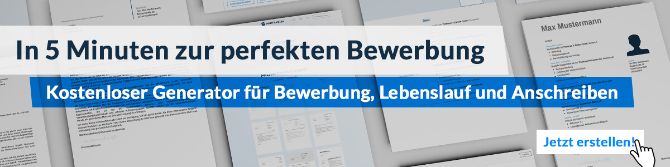
Hier entlang zum kostenlosen Bewerbungsgenerator von bewerbung2go
Arbeitgeber GmbH
Name Nachname
Straße 123
12345 Musterstadt
Musterstadt, 29.07.2026

Bewerbung als Testkäufer

Sehr geehrte Damen und Herren,

In meiner bisherigen Tätigkeit als Testkäufer bei [ehemaliger Arbeitgeber] habe ich in einer Vielzahl von Branchen und Geschäftsfeldern Testkäufe durchgeführt – von Einzelhandelsgeschäften über Gastronomiebetriebe bis hin zu Service-Dienstleistern. Mein Hauptaugenmerk lag stets auf der genauen Beobachtung des Kundenservices, der Produktpräsentation sowie der Einhaltung von Verkaufs- und Verhaltensrichtlinien. Nach den Testkäufen habe ich detaillierte Berichte verfasst, die präzises Feedback zu den getesteten Aspekten und Verbesserungsvorschläge enthielten.

Ich bringe ein hohes Maß an Zuverlässigkeit und Diskretion mit, um meine Rolle als Testkäufer unauffällig und effektiv auszuführen. Zudem bin ich in der Lage, auch in komplexen Situationen neutral und objektiv zu agieren und so eine genaue und faire Bewertung der Prozesse vorzunehmen. Meine schnelle Auffassungsgabe und mein Gespür für die Bedürfnisse von Kunden ermöglichen es mir, wertvolle Erkenntnisse aus den Testkäufen zu ziehen, die den Unternehmen helfen, ihre Servicequalität zu verbessern.

Durch meine Flexibilität und Mobilität bin ich jederzeit in der Lage, verschiedene Aufträge in unterschiedlichen Regionen und Branchen zu übernehmen. Ich bin es gewohnt, selbstständig zu arbeiten und die Berichte fristgerecht und präzise abzuliefern. Darüber hinaus lege ich großen Wert auf eine klare Kommunikation und engagiere mich dafür, den Unternehmen fundierte und umsetzbare Empfehlungen zu geben.

Ich freue mich darauf, meine Erfahrung und meine Fähigkeiten in Ihr Unternehmen einzubringen und Ihre Testkäufe mit einer professionellen und objektiven Herangehensweise zu unterstützen. Gerne stehe ich Ihnen für ein persönliches Gespräch zur Verfügung.

Mit freundlichen Grüßen
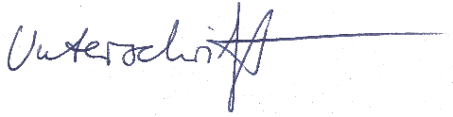

Maxim Winter

